**SUXESTIÓNS 15.1O.23**

**SUXESTIÓNS:**

-Concreta o teu compromiso con Xesús que che convida á súa festa. Prepárache, acode vestindo o corazón de festa, cheo da graza de Dios, cheo de amor por El; esponxado, aberto, suave, con tenrura…

-Non te despistes! Reviste o teu corazón de actitudes concretas de fraternidade, como nos pide o papa Francisco nesa gran **encíclica “Fratelli tutti”** (Todos irmáns). Poderíase facer un cartel hoxe coa frase “Todos irmáns” e explicámola.

-Participa cada domingo na **festa da comunidade** (a Eucaristía), alegre, coa túa familia. Lembra: Xesús sempre che está esperando. Entra con respecto, persígnate, saúda a Xesús ao entrar: el está aí, presente.

-Participa nas respostas e canta. -Achégache a comulgar se levas o “traxe” fiado co fío do amor, e dá grazas. -Vive fose o que celebras cada domingo. –Como grupo, co catequista preparade a eucaristía do domingo, repartide as tarefas. Poderiamos tamén poñer unha mesa con algunha torta ou gomas de mascar e globos para compartir ao final.

**-Pódese debuxar tarxetas con agasallos para Xesús.** El convídanos á festa e nós pensamos nalgún agasallo que lle podemos facer a el que é o anfitrión: farei os deberes sen protestar, axudarei a poñer a mesa, recollerei os meus xoguetes, comerei todo o que me poñan, farei caso á primeira, portareime ben no cole, rezarei antes de deitarme, compartirei as miñas cousas…). Podemos lelo na poscomuñón.

**VÍDEOS PARA ESTE DOMINGO:**

**Ord-28-A: Mateo 22, 1-14 Parábola convidado ao banquete.**

-O banquete de vodas, película:

<https://www.youtube.com/watch?v=dhJ0rO3_tW4>

-Mt. 22,1-14, película: <https://www.youtube.com/watch?v=e6prUbXETtc>

-Os invitados ao banquete, debuxo:

https://www.youtube.com/watch?v=oeNkT4hQfwQ

-Parábola dos invitados á voda real, debuxos:

<https://www.youtube.com/watch?v=iziopZNlmnQ>

-Mt. 22,1-14, debuxos: <https://www.youtube.com/watch?v=__Z7B0rdsG0>

-Parábola do festín de vodas, debuxos:

<https://www.youtube.com/watch?v=ND5xBofpGQU>

-E a pesar de todo, Verbo Divino–2011, reflexión:

<https://www.youtube.com/watch?v=Ou03kZCQGkj8>

-De festa, Verbo Divino–2014, reflexión:

<https://www.youtube.com/watch?v=ry-iRrCu090>

-Estás convidado!, Verbo Divino–2017, reflexión:

<https://www.youtube.com/watch?v=iTDvd8K8rF0>

-Tes unha invitación, Verbo Divino–2020, reflexión:

<https://www.youtube.com/watch?v=YYkk2habGhM>

-O mellor vestido, Verbo Divino–2023, reflexión:

<https://youtu.be/FHlKzh8jRqQ>

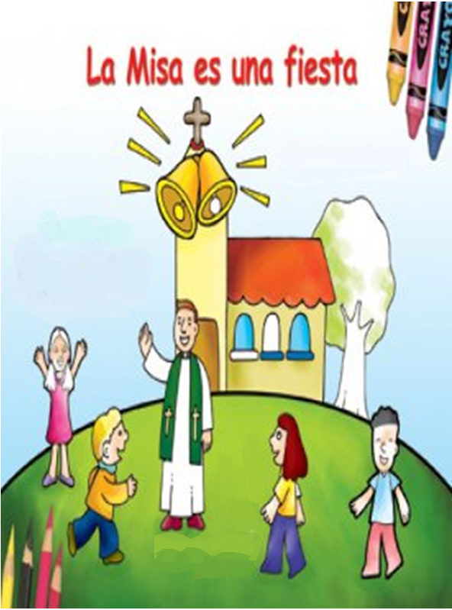-O banquete de vodas, representación:

<https://www.youtube.com/watch?v=LrESdfY8hFE>

-Os invitados que se escusan, canción de Valivan:

<https://www.youtube.com/watch?v=-8i_dGYcmwA>

-Os elixidos, o evanxeo cantado:

<https://www.youtube.com/watch?v=N9pD86W6wkE>

-Homilía en linguaxe de signos:

<https://www.youtube.com/watch?v=UmU5OsVbluU>

-Outros cantos: É Cristo quen convida:

https://www.youtube.com/watch?v=ip4sk9mMFiY, Vide á festa:

https://www.youtube.com/watch?v=av3OJfhuIww…. Estou de festa con Xesús.

Este domingo hai unha festa,

unha festa que non te podes perder.

Deixa de buscar escusas porque ti,

si, si, ti, estás convidado.

Será divertido, todo está preparado.

Hai barra libre e sitio para todos.

Pero has de vir ben vestido, vestido para deixarche sorprender,

e para facer amigos,

vestido para compartir, para descubrir, para apreciar, para aceptar,

para acoller,

para valorar, para soñar, para crer, para escoitar, para querer.

Lembra que “a alegría do evanxeo enche o corazón

e a vida enteira dos que se atopan con Xesús” (Francisco).

Ven á festa!